Инструкция для работника
Программа «Секретарь ММА»
Это замена большой таблицы Excel. Программа стоит на ноутбуке секретаря и сама считает сетки, места и очки. Интернет не нужен.

Как открыть
- Дважды щёлкните файл start.bat.
- Откроется браузер. Работайте в нём.
- Чёрное окно не закрывайте. Закроете — программа выключится.
Справа вверху написано «сохранено». Значит, последнее действие уже записалось. После каждого человека отдельно сохранять не нужно.

В какой последовательности работать
Меню слева уже стоит в нужном порядке. Идите сверху вниз.
1. Турниры — это сегодняшний турнир, а не вчерашний.
2. Реквизиты — название, дата, город, судьи, возрасты, дивизионы и веса.
3. Участники — внести заявки.
4. Взвешивание — записать вес с весов.
5. Категории — разложить людей по группам.
6. Сетки и Бои — во время турнира отмечать, кто победил.
7. Итоги — места и очки команд.
8. Документы — открыть лист и напечатать.

Слова на экране
Возраст — годы рождения, например 2007–2008. В одной группе только эти годы.
Дивизион — буква группы: А, Б, В, Г, Д. Это не разряд.
Разряд — подпись у человека: КМС, МС, 1, б/р. Сам по себе в группу не переносит.
Вес категории — потолок. «до 70,3» значит этот вес или легче.
Жребий — номера внутри категории. По ним видно, кто с кем в первом круге.
Сетка — схема пар. Победитель сам идёт в следующий круг.
Проход — соперника в этом круге нет, человек сразу идёт дальше.
Очки — баллы клубу за места бойцов. Обычно 1-е место — 10, 2-е — 8, 3-е — 6.
На снимках ниже учебный пример: так выглядят уже заполненные страницы. В день турнира там будут ваши люди.

1. Турниры
С этой страницы начинается день. Здесь лежат копии турнира.
- «Начать с нуля» — очистить бойцов и бои. Справочник весов при этом остаётся.
- «Сохранить этот турнир» — сделать копию с именем, например «После взвешивания».
- «Открыть» — вернуться к этой копии, если дальше что-то пошло не так.
Сделайте копию три раза: утром, после взвешивания и в конце дня.
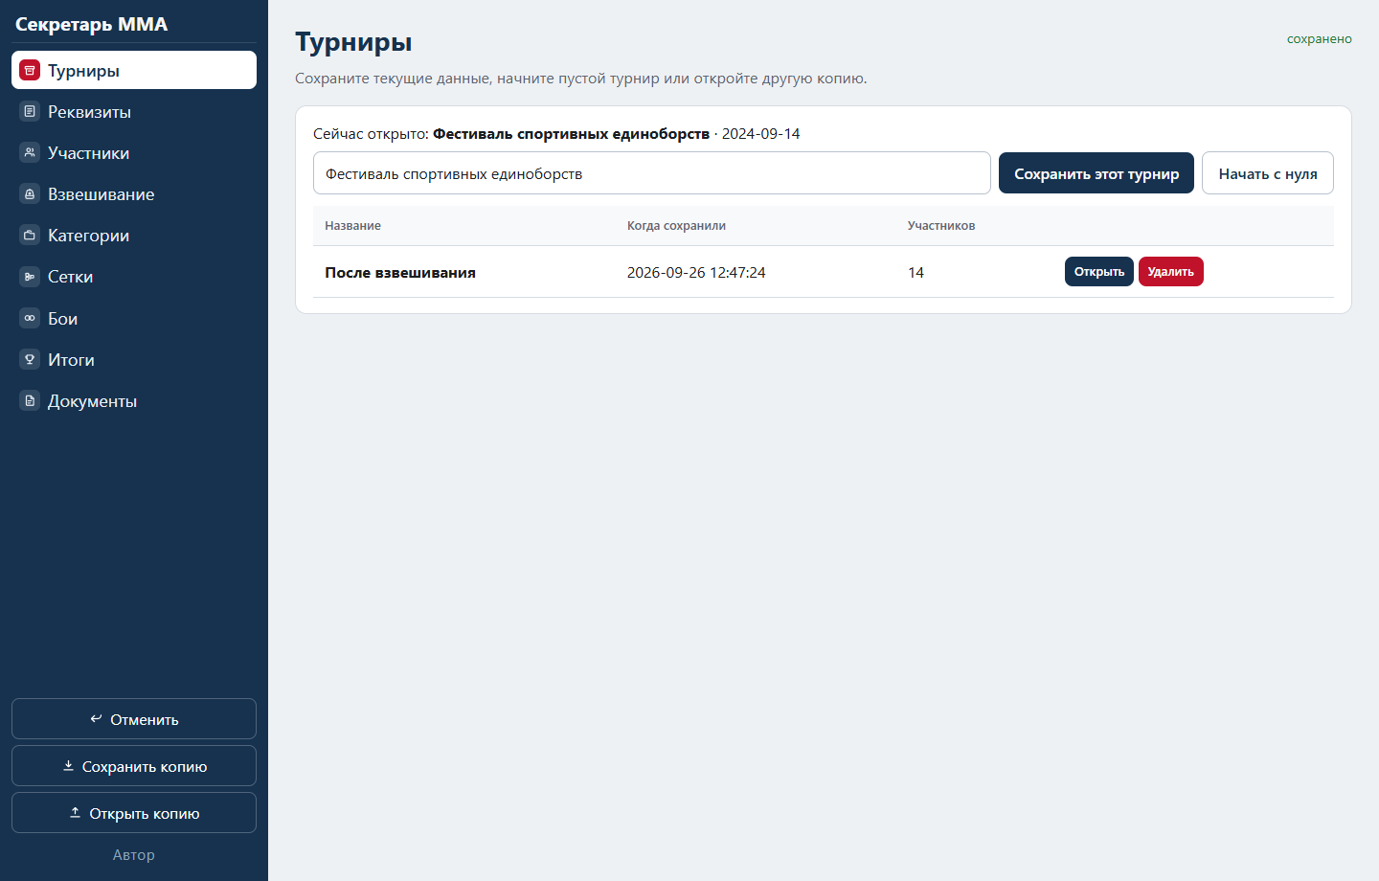
Страница «Турниры». Копия уже лежит в списке, её можно открыть снова.

2. Реквизиты
Это шапка всех бумаг и правила, по которым людей разложат по группам.
- Впишите название, город, дату, главного судью и главного секретаря. Нажмите «Сохранить реквизиты».
- Возраст пишите как годы: 2018-2019. Нажмите «Добавить».
- Дивизион — одна буква. Вес — верхняя граница, можно с запятой: 70,3.
- Очки внизу страницы меняйте только если на этом турнире другие баллы. Потом «Сохранить очки».
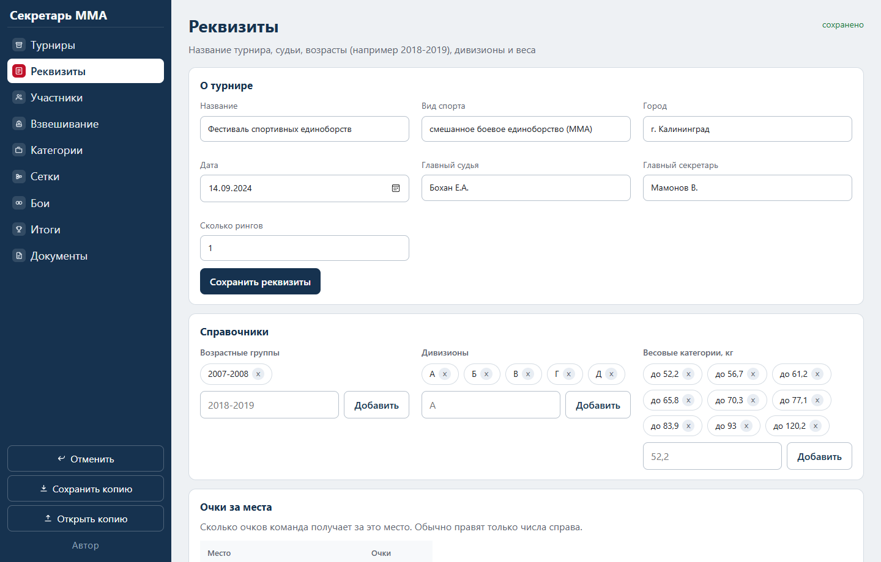
Страница «Реквизиты». Сначала шапка турнира, ниже возрасты, дивизионы и веса.

3. Участники
Сюда попадает заявка: кто приехал. Это ещё не вес с весов.
- «Добавить» — карточка одного человека. Нужны фамилия и имя. Дальше клуб, тренер, год рождения, дивизион, разряд.
- Пол по умолчанию мужской. Женщины попадают в отдельные категории.
- Если есть старый файл Excel с теми же колонками — «Загрузить Excel».
- «Учебный список» нужен только чтобы потренироваться. На настоящий турнир его не нажимайте.
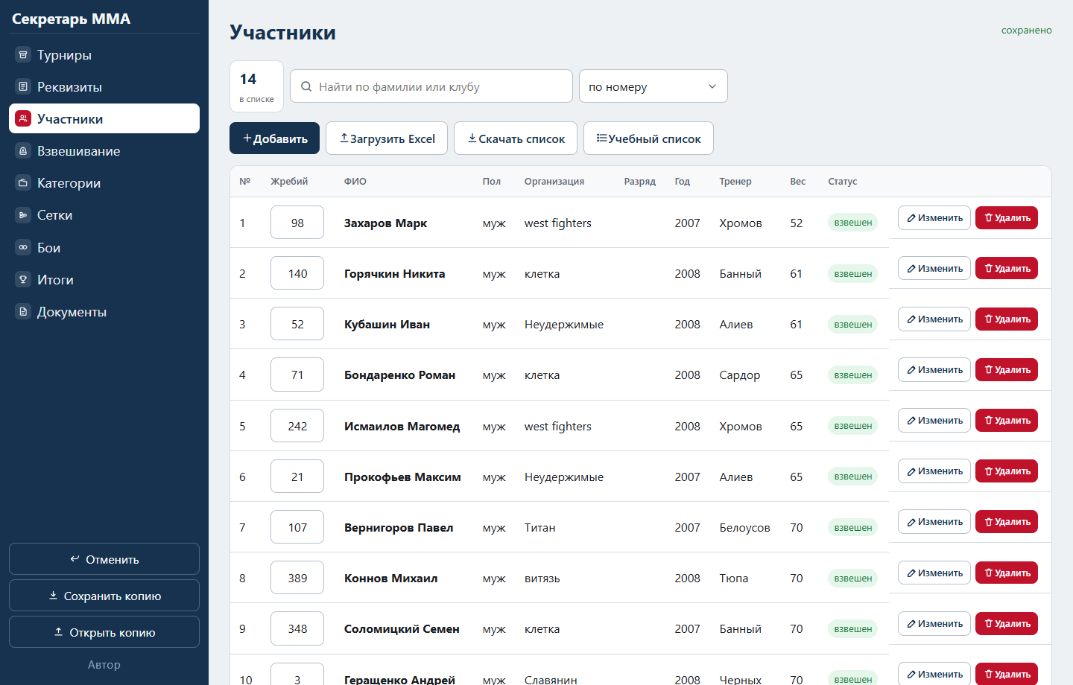
Список участников. Кнопки справа: изменить человека или удалить.
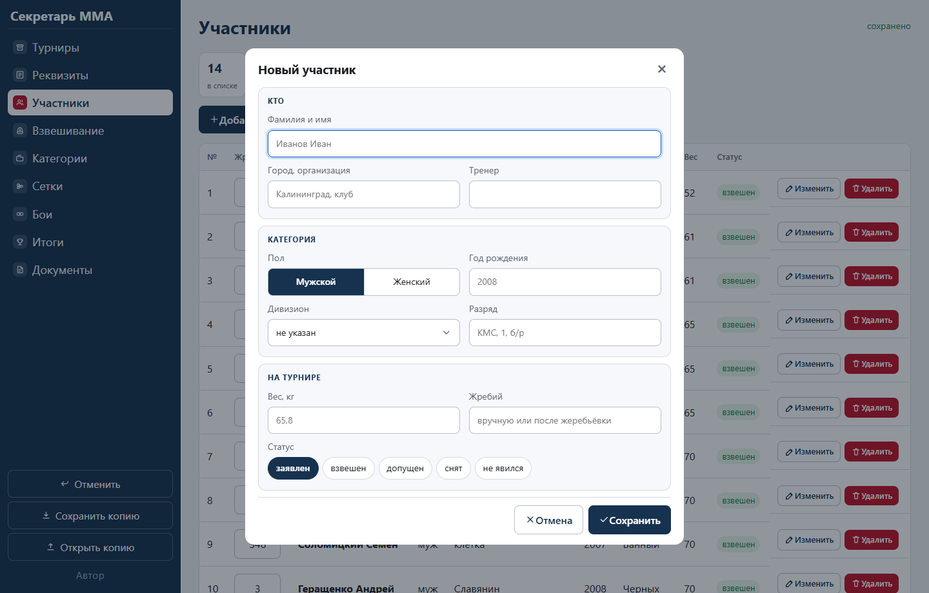
Карточка человека. Год рождения и дивизион нужны, иначе он потом не попадёт в категорию.

4. Взвешивание
Здесь пишут вес, который человек реально показал на весах. Запятая и точка — одно и то же: 65,8 или 65.8.
- Впишите вес, при необходимости выберите статус и нажмите «Записать».
- Если вес выше самой тяжёлой категории, программа сама поставит «снят».
- «История» — предыдущие попытки, если человек перевзвешивался.
Статусы: заявлен — ещё не на весах; взвешен — вес есть; допущен — можно биться; снят — не участвует; не явился — не пришёл.
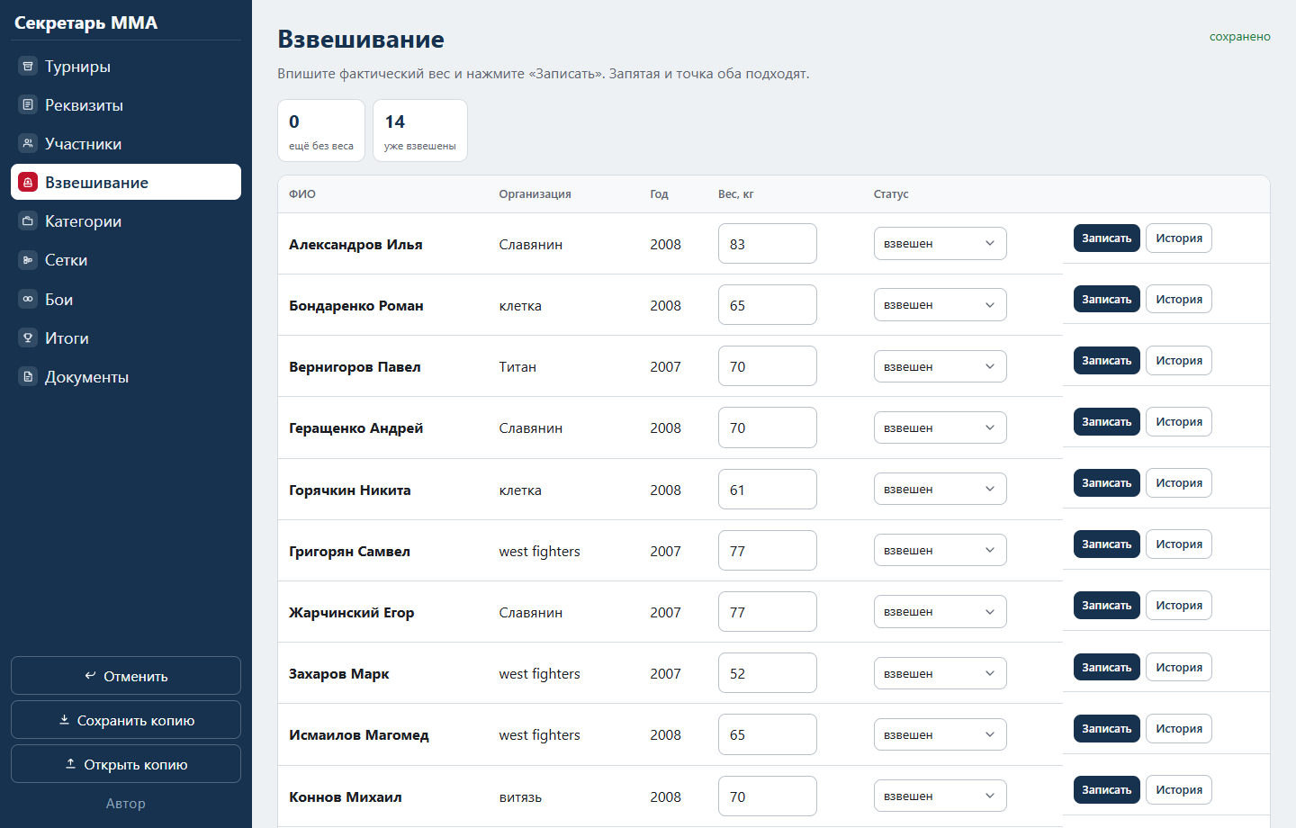
Страница «Взвешивание». Вес вписывают в строку человека и нажимают «Записать».

5. Категории
Когда взвешивание закончилось, нажмите «Разбить на категории». Раньше лучше не нажимать: люди ещё могут не пройти вес.
Программа собирает группы по возрасту, дивизиону и весу и сама ставит номера жребия. Одноклубников старается не ставить друг на друга в первом круге.
Если кто-то не попал в группу, он появится жёлтым списком, а не пропадёт. Поправьте год, вес или дивизион в «Участниках» и разбейте категории ещё раз.
- «Открыть сетку» — перейти к парам этой группы.
- «Новый жребий» — перемешать номера заново. Уже вписанные победы в этой группе сотрутся.
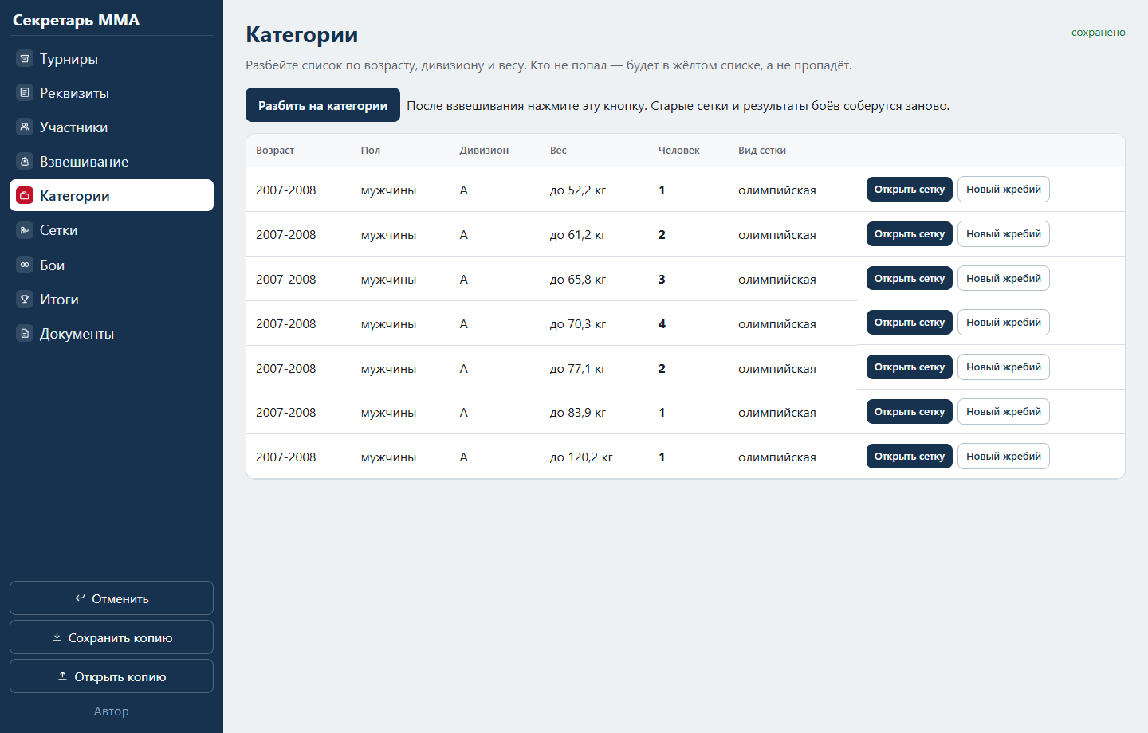
Страница «Категории». Кнопка «Разбить на категории» — главная на этом шаге.

6. Сетки
Здесь ведут одну категорию. Сверху выбирают группу: вес, возраст, дивизион.
Нажмите на пару, где есть и синий, и красный угол. Откроется окно: нажмите имя победителя. Он сам встанет в следующий круг.
Серая или пустая ячейка — это проход: боя нет. «Расставить вручную» — если номера жребия нужно поправить самим.
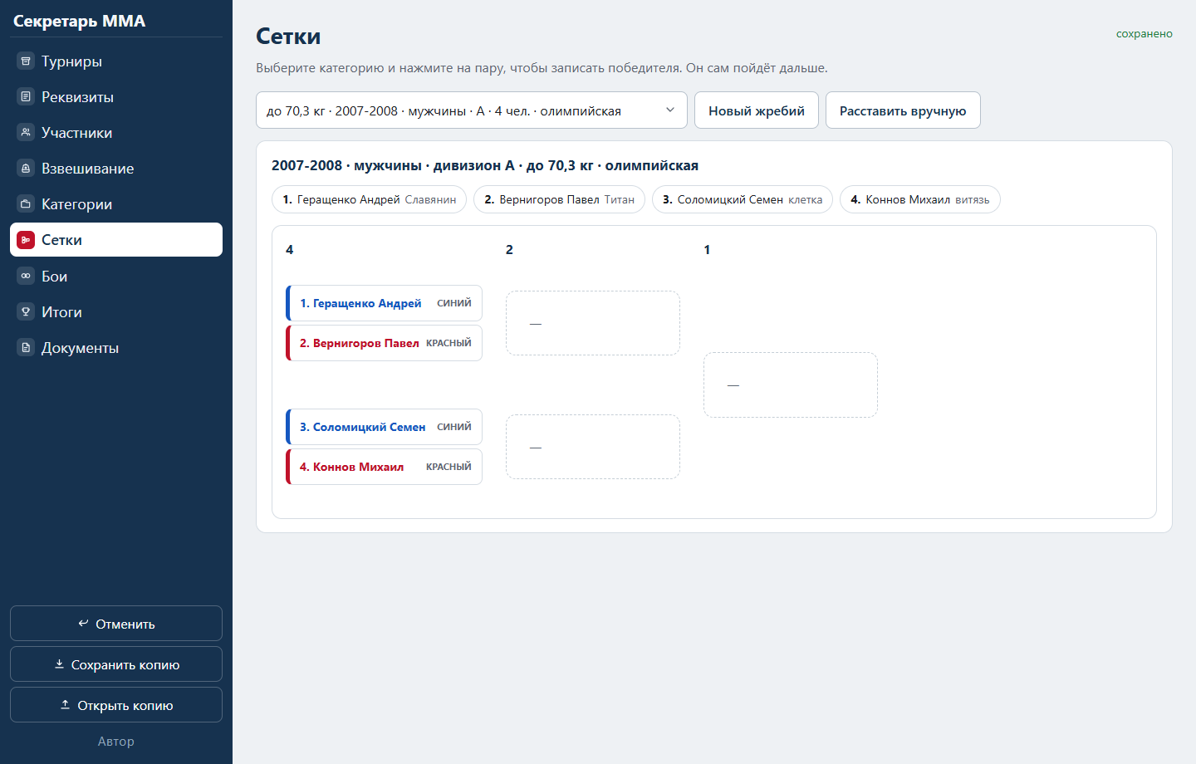
Сетка одной категории. Пара с двумя фамилиями — настоящий бой. Пустой угол — проход.

7. Бои
Тот же турнир, но все пары одним списком. Удобно, когда зовут людей на ринг.
- В столбце «Ринг» напишите номер площадки, если их несколько.
- «Записать» — отметить победителя. «Исправить» — если уже отметили и нужно поменять.
В окне две большие кнопки: синий угол и красный угол. Нажмите ту, которая победила. «Сбросить результат» убирает победу, если бой ещё не должен быть записан.
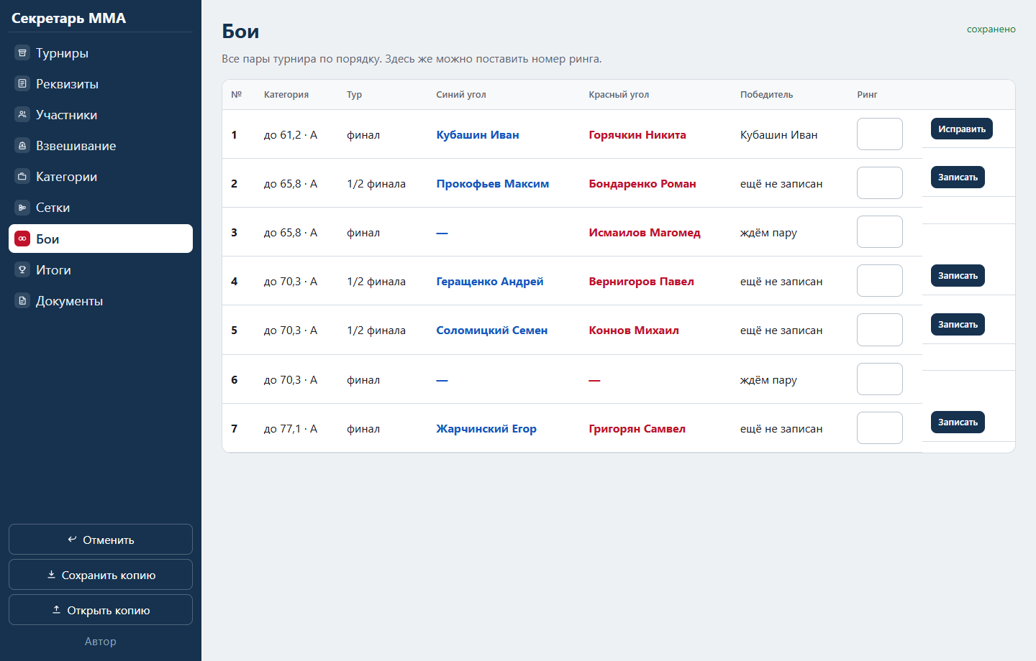
Общий список боёв. Номер ринга пишут прямо в строке.
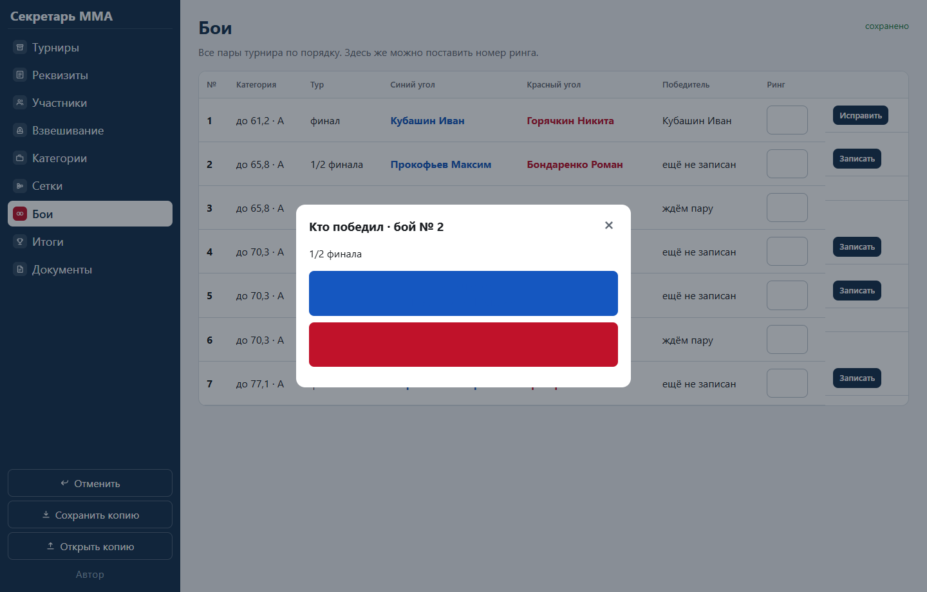
Окно победителя. Нажмите фамилию того, кто выиграл.

8. Итоги
Считать руками не нужно. Места, очки клубов и мандатная комиссия берутся из уже вписанных побед.
Мандатная комиссия — это не результаты боёв, а сверка состава: сколько человек от каждого клуба вышло и в каких весах.
В командном зачёте можно вписать представителя клуба. Поле само сохранится, когда вы из него выйдете.
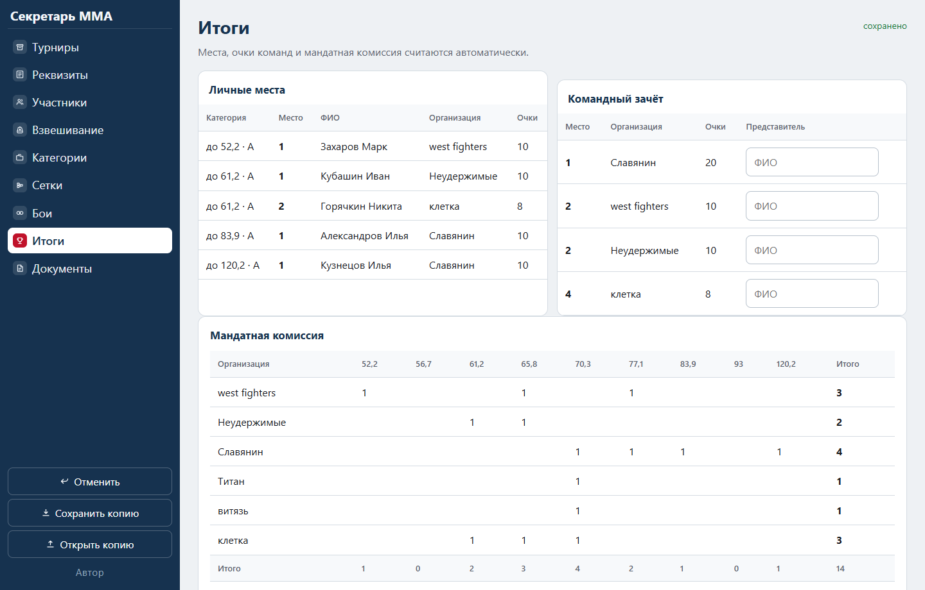
Итоги: слева личные места, справа клубы, ниже мандатная комиссия.

9. Документы
Каждая плитка открывает готовый лист. Программа сама файл PDF не делает.
Откройте нужный лист и в браузере нажмите Ctrl+P. Там выберите принтер или «Сохранить как PDF».
- До боёв обычно печатают взвешивание, мандатную комиссию и список пар.
- После боёв — личное первенство, командный протокол, призёров и грамоты.
- «Файл Excel» — таблица, если её просят на флешку.
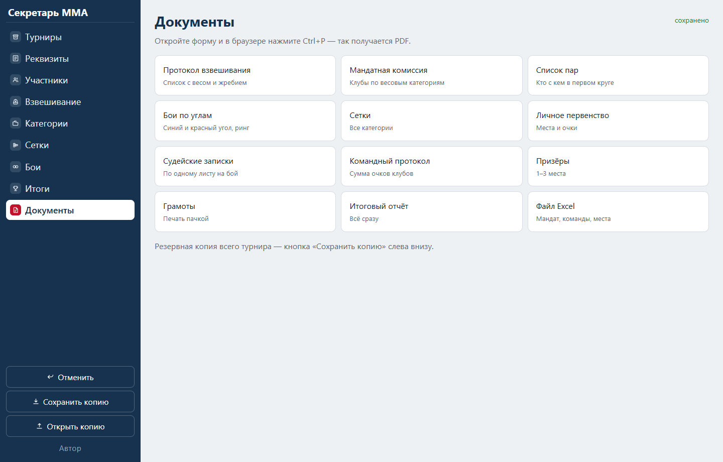
Страница «Документы». Нажмите название листа, затем в браузере Ctrl+P.

Если нажали не то
- «Отменить» слева внизу забирает последний шаг: нового человека, правку веса, победителя, новое разбиение.
- Если ошиблись раньше — откройте копию на странице «Турниры».
- Победителя в уже идущей сетке можно не откатывать целиком: в «Боях» нажмите «Исправить» или «Сбросить результат». Следующие круги пересчитаются сами.

